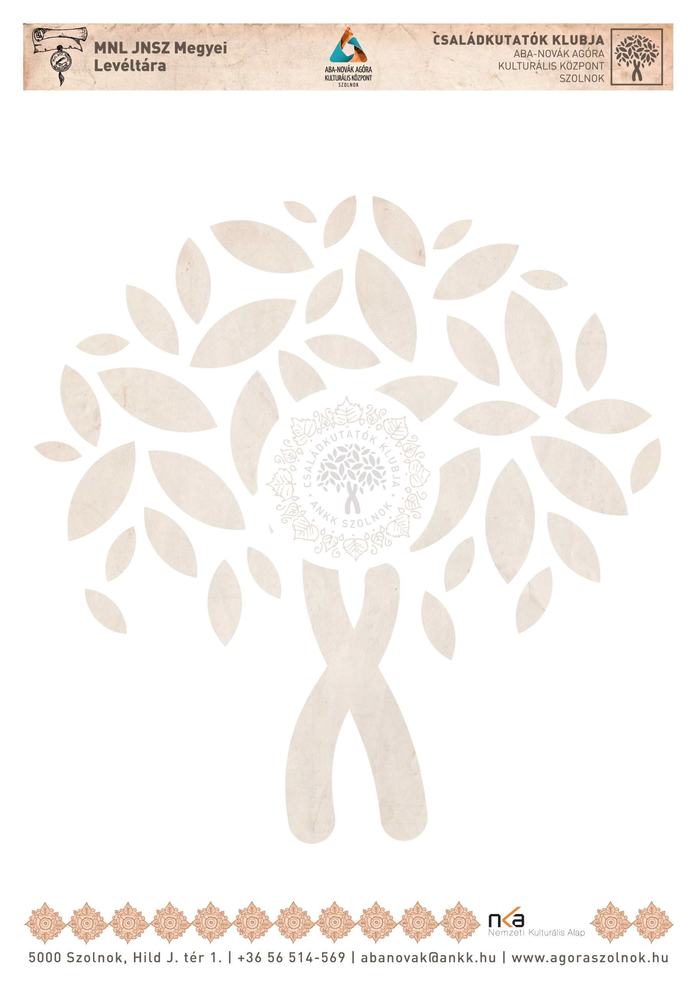

Jelentkezési lap

Jelentkezem a 2015. szeptember 25-én megrendezendő „Jövőnk kulcsa a múlt” című országos családtörténeti konferenciára.

- Tagja vagyok a szolnoki és/vagy a mezőtúri Családkutató Klubnak, így 1.000-Ft részvételi díjat fizetek. (Tagsági igazolványom száma: ………………… )

- Nem vagyok tagja a fent megnevezett két klubnak, így 2.000-Ft részvételi díjat fizetek.

- A MACSE tagja vagyok, így 2.000-Ft részvételi díjamat az egyesület fizeti.
(A részvételi díj tartalmazza az ebédet és a szünetek vendéglátásának költségét.)

Vállalom, hogy a részvételi díjat a megadott időpontig az Aba-Novák Agóra Kulturális Központ (Szolnok, Hild János tér 1.) jegypénztárában befizetem. (Jegypénztár nyitva tartása: hétfőtől-péntekig 10-18 óráig - Ebédidő: 13-14 óra között) vagy az intézmény a 12050002-01140781-00100009 számlaszámára átutalom.
Kérjük, ha az átutalásos befizetési módot választja, a Közlemény rovatba írja be „Családtörténeti konferencia”. Tudomásul veszem, hogy akadályoztatásom esetén a befizetett összeget nem térítik vissza, de másnak átadhatom a részvételi jogot.

Jelentkezési és részvételi díj befizetési határidő: 2015. szeptember 10. (csütörtök)

Név:
Munkahely:
Foglalkozás/beosztás:
Értesítési cím: (irányítószám) (település)
(utca, házszám)
Telefon: Mobil: E-mail: @ .

Kérem, jelezze nekünk, ha bármilyen ételallergiája van Önnek, hogy ezt figyelembe tudjuk venni az ebéd elkészítetésénél.
A kitöltött jelentkezési lapot e-mailben a palinkas.csaba@ankk.hu címre, postai úton az Aba-Novák Agóra Kulturális Központ címére (5000, Szolnok, Hild J. tér 1.) vagy az intézményben személyesen Pálinkás Csaba részére lehet leadni.

, 2015.

aláírás

